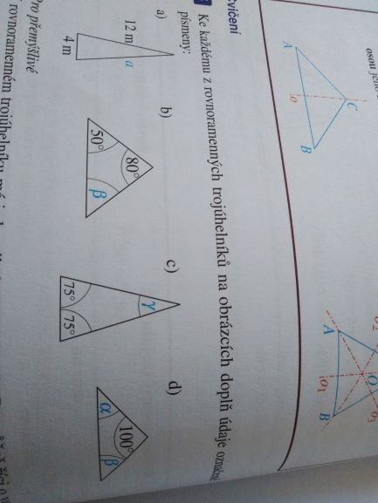
Procvičování-úkol č.2
- Ke každému z rovnoramenných trojúhelníků na obrázcích doplň údaje označené písmeny:
a/ a= b/ β= c/ ɤ= d/ α= β=

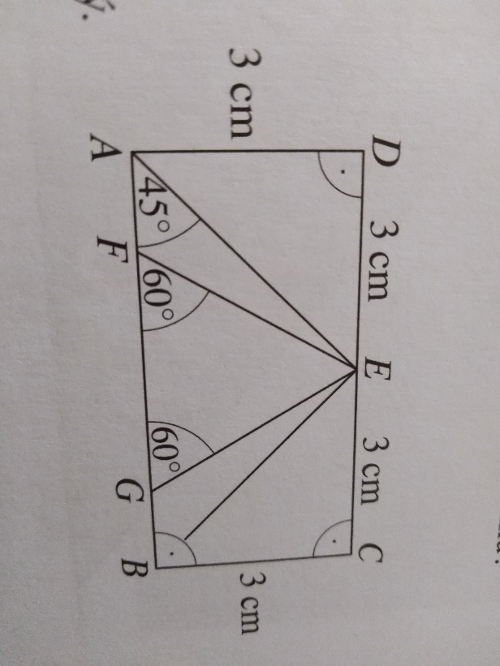
- Sleduj obrázek a napiš ano-ne

a/ ABE je rovnostranný c/ EFG je rovnostranný
b/ AFE je ostroúhlý d/ EBC je rovnoramenný
c/ FBE je tupoúhlý e/ AED je pravoúhlý

- Trojúhelník ABC je rovnoramenný a přímka o je osou úsečky AB
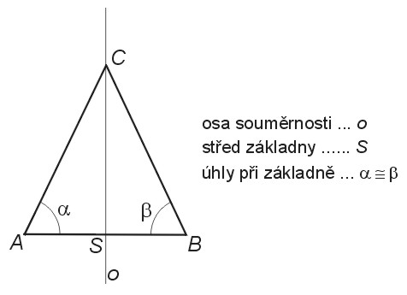
Rozhodni, co platí v trojúhelníku, piš ano-ne

- Úsečka AC je základnou
- Úsečka AC je ramenem
- Úsečka BC je ramenem
- Úsečka AB je základna
- Úsečka AB je rameno
- Úsečky AC a BC jsou shodné
- Úhly α a β mají stejnou velikost
- Bod S je středem úsečky AB
- Trojúhelníky ASC a BSC jsou shodné

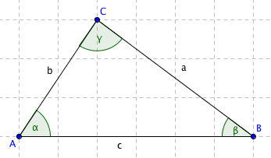
- Dopočítej úhly, když α=55⁰42´ β= 28⁰ 12´ ɤ= ?

